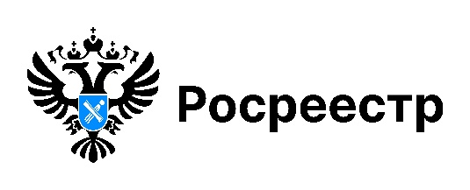

Как зарегистрировать право по мировому соглашению

Права на недвижимое имущество нередко являются предметом судебного спора. На любой стадии судебного процесса стороны вправе заключить мировое соглашение.
Мировое соглашение заключается в простой письменной форме и утверждается судом. В таком случае иск не рассматривается по существу, и производство по делу прекращается.
В мировом соглашении указываются сведения об условиях, о размере и сроках исполнения обязательств друг перед другом или одной стороной перед другой. Это могут быть условия об отсрочке, рассрочке исполнения обязательств ответчиком, об уступке прав требования, о полном или частичном прощении либо признании долга, санкции за неисполнение или ненадлежащее исполнение обязательств, порядок распределении судебных расходов и иные условия, не противоречащие закону.
Мировое соглашение исполняется сторонами добровольно и в сроки, установленные таким соглашением.
Вступившее в законную силу определение суда об утверждении мирового соглашения является одним из оснований для регистрации прав на недвижимость.
Для государственной регистрации прав участникам мирового соглашения необходимо подать заявления в соответствии с условиями такого соглашения (о регистрации перехода права собственности, о регистрации права общей долевой собственности и другие).
К заявлениям о регистрации прав прилагается:
заверенная судом копия определения суда об утверждении мирового соглашения;
подлинник нотариально удостоверенной доверенности представителя, если заявление подано представителем заявителя.
Лицам, у которых по мировому соглашению возникают права на недвижимость, следует уплатить государственную пошлину в размерах, установленных статьей 333.33 Налогового кодекса Российской Федерации.

материал подготовлен Управлением Росреестра
по Новосибирской области

Об Управлении Росреестра по Новосибирской области
Управление Федеральной службы государственной регистрации, кадастра и картографии по Новосибирской области (Управление Росреестра по Новосибирской области) является территориальным органом федерального органа исполнительной власти, осуществляющим функции по государственной регистрации прав на недвижимое имущество и сделок с ним, государственному кадастровому учету недвижимого имущества, по оказанию государственных услуг в сфере осуществления государственной регистрации прав на недвижимое имущество и государственного кадастрового учета недвижимого имущества, землеустройства, государственного мониторинга земель, лицензирования геодезической и картографической деятельности, а также функции в сфере геодезии и картографии, наименований географических объектов, по федеральному государственному контролю (надзору) в области геодезии и картографии, федеральному государственному земельному контролю (надзору), государственной кадастровой оценке объектов недвижимости, федеральному государственному контролю (надзору) за деятельностью саморегулируемых организаций. Руководителем Управления Росреестра по Новосибирской области является Светлана Евгеньевна Рягузова.

Контакты для СМИ:
Управление Росреестра по Новосибирской области
630091, г. Новосибирск, ул. Державина, д. 28
Электронная почта:
oko@r54.rosreestr.ru
Сайт: Росреестр
Соцсети: ВКонтакте, Одноклассники, Яндекс.Дзен, Телеграм

